Arne Jones-sällskapet MEDLEMSBLAD nr 7, mar 2021
Arne Jones-sällskapet c/o Maj Karlsson, Rosvägen 17, 84012 Fränsta
• <info@arnejones.se> 060-616201 (sekr. & red.) • https://arnejones.se,
• Årsavgift 150 kr, 250 kr för familjen. • Bankgiro SHB 496-1439. Eller
swisha beloppet till 070-663 99 93 Mai Karlsson. Skriv AJ och ditt namn.

God fortsättning med fysiskt avstånd !
Detta gäller fortfarande, under pandemin. Annars gäller att närhet och växelvis avstånd ger mening i tillvaron för människor. Men se upp för rum med filialer !
Vad kan döljas i den okända filialen? Kanske bättre med Rum utan filial?

Tjugo år efter utställningen Ung konst på galleri Färg och Form, som frambragte "1947 års män" och visade nya inriktningar för konsten, skrev Arne Jones i brev till Eva Burén, på galleri Burén: ”... jag införde Rummet-Rymden i svensk skulptur”.
Torbjörn Hassberg i Arne Jones-sällskapets styrelse har nappat på detta tema och skrivit följande om nedanstående frimärke och avbildade skulptur.

Bild: PostNord frimärken
Rum utan filial som frimärke

(Space without affiliation as a stamp.)

25 januari 1978 förärades Arne Jones skulptur ”Rum utan filial” som frimärke. Skulpturen tillkom 1951 i försilvrad brons. Att skulpturen så småningom skulle avbildas som frimärke tror jag inte fanns i sinnevärlden för Arne Jones vid verkets tillkomst.
Förlagan till frimärket var ett fotografi taget av fotografen Jan Jansson. När fotografiet togs har jag ingen aning om.
Skulpturen kom att transformeras i ytterligare ett led från fotografi till tryckplåt.
Utgångspunkten vid framställningen av grafiska tryck är en graverad plåt. Vid upplagor i denna storleksordning krävs en stålgravyr. Gravören var i detta fallet Martin Mörck och tryckeriet var postverkets frimärkstryckeri.
Frimärket är tryckt i en färg, ultramarin och är ett så kallat negativt tryck där bakgrunden färgas in och objektet får samma färg som papperet, i det här fallet vitt. (Se utställnings-katalogen från den retrospektiva utställningen på Waldemarsudde den 26 dec 1976 sid13, där kan vi förmodligen se förlagan till frimärket).
Jag kan tycka att märket skulle ha vunnit på en mörkare blå ton som därmed skulle öka den grafiska effekten.
En kuriositet i sammanhanget är att en mindre upplaga blev oavsiktligt fluorescerande (självlysande), vilket inte var meningen. Upplagans storlek är okänd och ingår i den totala upplagan.
Valören på märket är 2.50. Ett så kallat bruksmärke.
Upplagan är fastställd till 82,7 miljoner.
Med detta i minnet kan nämnas att varje frimärke är ett grafiskt blad tryck i mini- format, med alla avvikelser som också hittas i traditionella grafiska blad.
Posten utgav i samband med frimärket även ett förstadagsbrev i A6 format. Brevet har ett frimärke poststämplat Stockholm 25.1 1978 och bär texten ”Rum utan Filial”. Brevet har även en extra stämpel placerad till vänster om frimärket. Mottagare av denna försändelse är prenumeranter, dvs. samlare av förstadagsbrev.

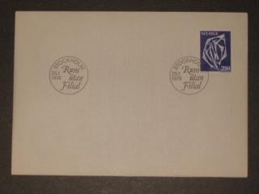
Brevet innehåller en liten folder på svenska, engelska, franska och tyska.
Följande text står att läsa:

Rum utan Filial.
I de flesta av sina skulpturer återgår Arne Jones på människans gestalt, även om hans bildverk ser ut som byggnader i första hand. Arne Jones (1914-1976) var född i Medelpad och genomgick en lång utbildning. Han lärde sig hantera stenhuggeriets verktyg och studerade teckning samtidigt. Kunnig i poesi dessutom konstruerade han från början sina skulpturer som lyriska experiment.

Första versionen av ”Rum utan Filial” var färdig redan 1946. Den riktar blicken åt olika håll men inskriver med sina försilvrade bronsslingor ett stycke luft eller rymd. Skulpturen har också hetat ”Öppen inhägnad”. Men dess stående titel ”Rum utan Filial” antyder att skulpturen är obunden av andra lokaler och bihang, att den är sluten i sig själv, att den tycks ha lösgjort sig från sitt underlag; den vilar på tre nästan osynliga, stödpunkter.

Kompositionen är av typen space-time, dvs. bygger på idén att ögat skall kunna följa kretsrörelsen så att man både upplever rymd och tid: tidsrum. Skulpturen gjordes först som ett utkast till lekfullt monument i Gubbängen, en av de många förorter till Stockholm där Arne Jones uppställt stora bilder. Den var inte utarbetad som lekskulptur men skulle ändå inom sitt friområde vara stark nog att kunna upplevas kroppsligen av barn.
PFA Postens Frimärksavdelning

Texten från PFA har med all sannolikhet inte granskats och godkänts av Arne Jones (min kommentar).
”Rum utan filial” förekommer också i ett annat sammanhang. Nämligen som omslagsvinjett till Lars Ahlins roman ”Fromma mord” (i vår upplaga Bonnier 1968). Där framställs skulpturen spegelvänd.

Var skall jag placera ”Rum utan Filial” i Arne Jones omfattande produktion?
Olle Granath beskriver (Svensk konst efter 1945, En konstkritisk essä, Bonnier 1975) så fint den förflyttning Arne Jones gör med sitt formspråk under 1960-talet.
Jag citerar:

Redan vid mitten av fyrtiotalet hade han gjort skulpturer av människokroppen betraktade som arkitektur, titlar som ”Kvinna med viadukter” och ”Människans broar” är betecknande. I ”Katedral”, påbörjad 1947, har en kvinna och en man som sträcker sig mot varandra för en omfamning förvandlats till en travè i en gotisk kyrka.
Men Jones skulle snart komma att vända på problemet och i det ligger hans betydelsefulla insats; i stället för att låta kropparna förvandlas till arkitektur lät han allt mer arkitektoniska former få ett mänskligt uttryck. Under sextiotalet slutade han helt att skulptera sina former för att istället använda prefabricerade element.

Jag ser skulpturer som ”Rum utan filial” ,”Treklang” ”Elementen” med fler från 50-talet som en övergångsform, från den obotlige romantikern enligt Mårten Castenfors till det som sedermera blev Jones signum.
Konstruktivism är en abstrakt konstruktiv riktning inom konsten på 1900-talet. Den ryska konstruktivismen hade sitt ursprung i kubism och futurism. Riktningen ville göra konsten till en objektiv, vetenskaplig undersökning av abstrakta egenskaper. De ville också använda konsten i sociala och industriella sammanhang och förenade den med arkitektur – skriver konsthistorikern Edward Lucie - Smith.
Konstruktivismen fick stor betydelse för parallellriktningen De Stijl i Holland och Bauhaus i Tyskland.
Här någonstans skulle jag vilja placera Arne Jones från sextiotalet och framåt. Om vi tittar på temat för Biennalen i Venedig 1968 kan man ju fundera över varför just Arne Jones och Sivert Lindblom utsågs att representera Sverige.
Temat för biennalen var ”Futurism from informalism to primary structure”.

Med detta är det inte sagt att Jones tillhörde denna konstriktning. Dessa tankar dök upp då jag betraktade ”Rum utan Filial” som frimärke. Det är mina tankar och inget konstvetenskapligt konstaterande.
Ulf Torbjörn Hassberg

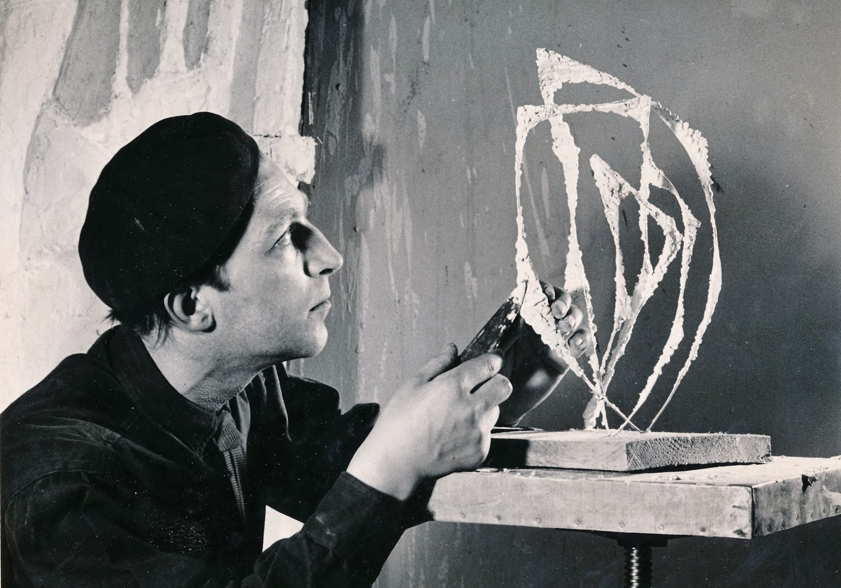
Bild: Arne Jones-sällskapets hemsida

Namnet "Rum utan filial" är en ordlek utifrån Lars Ahlins novell "Huset har ingen filial" i novellsamlingen med samma namn (1949). Arne Jones har själv i en kort uppsats beskrivit sin uppfattning om mångrummet och kopplat sin upplevelse av rum till sin barndoms upplevelser bland lådor och nybyggen - fast han då inte visste att det hette rumsupplevelse ... Se härom sällskapets hemsida under rubrik: Teman – välkända skulpturer / Rummets tematik. /red/.
Avdelning för ord, uttryck och en eller annan bild.

En tidigare ordförande i sällskapet använde gärna följande citat av Arne Jones, kanske daterat 1970. Sällskapets nuvarande ordförande är också begeistrad:

”För fan, konsten föds inte av brist. Den föds av överflöd. Den föds när hjärna, hjärta och alla sinnen flödar över och bär sig åt. Blodet rusar till händerna som börjar organisera med all kunnighet de inhämtat under sitt liv - och glömt bort att de kan. Hela kroppen synkroniseras att manifestera en idé.”

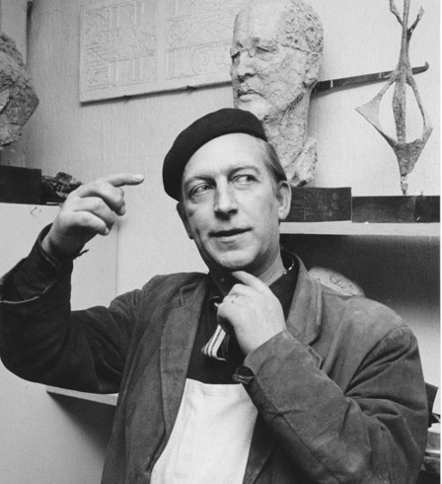
Bild: Arne Jones samling, Västernorrlands museum.

Ytterligare ett citat från Arne Jones:

"För mig är skulpterandet tektoniska äventyr – ändamålslösa
byggnader – gjorda med bondgeometri och sinnliga konstruktioner,
utförandes sina åtbörder i sina egna rum."

Om AJ-sällskapet, medlemmar och intresserade

I fortsättningen försöker vi åstadkomma ett Medlemsblad att skicka varje månad med blandat innehåll hämtat från Arne Jones värld; troligen uppehåll under sommaren.
En kort notis om bladets innehåll ges i ett Nyhetsbrev några dagar innan.
Avgiftsfri prenumeration på Nyhetsbrev görs på hemsidans första sida.

Förutom sällskapets Hemsida finns AJ-s även på Facebook och Instagram.
Även på dessa senare medier kommer notiser om Nyhetsbrev och Medlemsblad.
På Instagram, under #arnejones, fanns 3 mars 170 bilder, en vecka senare 233 st inlägg / bilder – vilket får mig att associera till en musikalisk goding, sent 1950-tal: Picco-piccolissima serenata, mera mera bilder och mindre ord.

Vill du ta del av medlemsbladet och stödja Arne Jones-sällskapet så betalar du medlemsavgift. Har du glömt betalningen så må du överväga ditt medlemskap.

Vill du avsluta medlemskapet - meddela oss; man måste inte vara ständig medlem

i Arne Jones-sällskapet, men man "måste" informera om sitt utträde.

Styrelsen hoppas naturligtvis att tidigare medlemmar forsätter att betala årsavgift.
Bankgiro SHB 496-1439. Årsavgift 150 kr, 250 kr för familjen.
Skriv ditt namn och gärna din mailadress !
Det går också att Swisha beloppet 150 kr till 070-663 99 93 Mai Karlsson.
Skriv AJ och ditt namn.

- - -

Till sist, en utvikning om frimärken

I Sverige har tre slag av frimärken utgivits:
- bruksfrimärken under hela frimärkshistorien från 1855
- jubileums- och minnesfrimärken från 1920-talet och framåt
- rena motivfrimärken från 1950-talet och framåt

Sverige hade en konstnärligt högtstående frimärksutgivning efter andra världskriget. Under folkhemmets storhetstid blev motivfrimärken som uppvisade en stolthet över Sverige dominerande i utgivningen, även om traditionella bruksfrimärken med kungligheter fortsatte att ges ut. Påfallande ofta fanns i folkhemmets frimärken ett slags nationalromantik, med hällristningar, runstenar, arkeologiska fynd, fornminnen, allmogekonst, allmogebyggnader, nyckelharpor, folkdräkter, medeltida kyrkor, kyrkokonst, djur och natur. Detta blandades med idrott, industri, jämställdhetspolitik, och andra exponenter för framstegsoptimism. Ofta utgavs frimärken som var rena motivfrimärken: ingen person eller händelse firades, utan motivet återgavs för sin egen skull.
Mer att läsa härom: https://sv.wikipedia.org/wiki/Frimärken_i_Sverige

Svante Junker
sekr o red

